Приложение № 1
к постановлению администрации
Лесозаводского муниципального округа
от 05.05.2026 № 913
Схема перекрытия движения транспортных средств
в г. Лесозаводск на время проведения мероприятий 09 мая 2026 года с 10.00 до 13.00

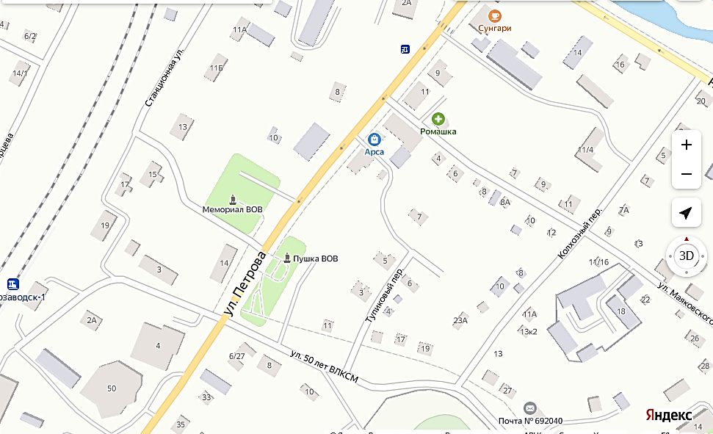

3.1


3.1
3.1

